人体外骨骼控制器硬件设计
彭程，张东洋，谢理
（空军工程大学 防空反导学院，陕西 西安 710051）
摘 要：为了适应外骨骼机器人的发展需求，设计了一款可以实现外骨骼控制的控制器，该控制器采用以PowerPC芯片为核心，FPGA芯片为辅的硬件设计，文中详细说明了各个模块的设计思想及外围接口电路的设计，由于PowerPC芯片的内部集成了多种功能,以及在平台中加入了以FPGA来集中控制各个接口，因此可以实现多个传感器接口信号采集和控制，并使用实时操作系统对各个传感器信号处理和控制。该控制器具有运算速度快，扩展方便，稳定性较高的特点。
关键词：PowerPC ；FPGA；外骨骼；传感器；控制器
中图分类号：TP 文献标识码：B
Exoskeleton robot controller hardware design
Peng Cheng，Zhang Dongyang，Xie Li
（Air and Missile Defense College，Air Force Engineering University Xi An 710051 China）
Abstract：In order to adapt the develop of exoskeleton robot, we design a controller for exoskeleton robot, the hardware system which is based on PowerPC, and using the FPGA to assist itself. The article introduce the design idea of each module and the interface design. Because of the PowerPC integrated with much function and hardware system involved FPGA to control all the interface. It can realize variety sensor signal acquisition and control, beside these it also can use real-time operating system to handle with each sensor signal. It is simple in high speed of operation, convenient to extend and outstanding reliable.
Key words：PowerPC ；FPGA；Exoskeleton；Sensor；Controller

0.引言

随着外骨骼概念的推出，世界各经济，军事强国纷纷加强了外骨骼技术的试验验证研究，外骨骼在军事领域，民用领域都有需求，例如在军事领域中可以通过外骨骼减少单兵负荷，在民用领域中，可以在户外装备及物料搬运中得到应用。在国内，对外骨骼的研究开展的较晚，与国外的先进水平相比有着很大的差距，因此外骨骼控制系统的研究对未来国家装备的发展有着积极的意义，本文提出的外骨骼控制系统的硬件设计，主要针对外骨骼的控制要求，提供一个实现的平台。
作者简介
彭程（1990-），男，湖北人，硕士，主要研究方向为控制工程

1. 下肢外骨骼控制系统组成与工作原理
人体在行走的过程中通过脚底压力传感器，关节位置传感器，油源传感器，将信息传达给FPGA,POWERPC处理器芯片，通过分析和处理这些信息，应用存储在芯片当中的相关控制算法去控制伺服电机，从而决定下肢运动的方式和提供所需的动力。其系统组成框图如图1所示。
图1人体下肢外骨骼控制系统组成原理图
2. 主控制器硬件设计
2.1 控制器设计思想
PowerPC处理器具有很好的性价比，扩大的运行温度范围，多处理功能，高集成度，它的指令在整个产品线中兼容，并提供最广泛的开发工具，具有较高的可靠性，所以在设计中选用PowerPC芯片作为处理器，但由于PowerPC芯片上的接口有限，所以在设计中加入了FPGA作为所有接口的控制，这样不仅有利于之后系统的调试及故障分析，还能降低设计的整体的不协调性，因此最终本设计采用了以PowerPC与FPGA相结合的方式作为控制系统的核心。
总体设计如下
- 设计12路ADC用来接收外部传感器信号，压力传感器5路，绝对编码器2路，油源传感器3路，剩余两路作为备用；
- DAC设计8路，提供伺服阀驱动，两路±40mA、两路±10mA电流源，四路±10V电压源；
- 设计4路RS422发送，12路RS422接收，波特率采用常规57600，或者其他可调波特率，4路接收用于关节传感器，另8路RS422接收和4路RS422发送用于备份；
- 设计2路RS232，其中一路用于GPS接口，其余备份；
- 提供一组IO接口，接口数目为32个，双向BUFFER，LVTTL电平；
- 提供4路CAN总线，总线波特率最大可达1Mbps；
- 所有接口采用FPGA控制，丰富的IO资源和逻辑资源，1.2V和3.3V供电，且是低功耗低成本版本，适合现阶段使用。
- Power PC拥有很高的可靠性以及及强大的性能，所以在该设计中采用Power PC为处理芯片
- Power PC外挂512MB DDR2，2片64MB Norflash，1路千兆PHY；
- 设计用于存储调试参数的存储设备，存储速率500MB/h；
- 电源模块采用linear和TI的模块电源共同完成；
- 时钟采用大谱晶振；
- 板载蜂鸣器驱动及蜂鸣器，实现声音提示；
总体框图如图2所示
图2 总体框图
2.2 控制器检测部分
下肢外骨骼机器人的传感器检测部分包括了关节位置传感器和脚底压力传感器，其工作过程是通过脚底压力传感器采集脚底压力信息，反馈到控制系统，通过PowerPC运算分析，判定外骨骼与穿戴者所处步态相位和即将要运动的状态，然后对 PowerPC对液压系统下达指令，驱动液压缸带动外骨骼关节转动。而关节位置传感器是用来测量髋关节，膝关节，踝关节的屈伸角度，目的是对外骨骼实现伺服控制，通过这样的方式可以满足比较精确的控制要求，同时也可以对外骨骼运动状态进行检测，为处理器提供信息从而推断人体下一步运动的关节位置。
由于测量髋关节和膝关节是绝对角位移，本设计采用多摩川Smartsyn型传感器，该传感器属于超扁平绝对式角度传感器，该传感器体积小，精度高，可以实现膝关节内嵌式安装。关节传感器原理图及驱动如图3,4所示
图3 传感器原理图
作者简介
彭程（1990-），男，湖北人，硕士，主要研究方向为控制工程

图4 传感器驱动
本文设计了12路ADC用来接收外部传感器信号，压力传感器2路，关节传感器6路，油源传感器3路，剩余两路作为备用，12路ADC采用2片AD7656BSTZ来实现。AD7656最高采样率为250K，单芯片集成6个通道ADC。采用2片AD7656来实现12通道的AD采样，备用冗余度高，升级空间大。AD7656BSTZ为64pin的LQFP封装，工作温度为-40℃～+85℃，满足系统使用要求；AD7656为6通道16bit分辨率250KSPSADC。6个通道之间的采样为并行采样，可编程采样信号范围为±5V或者±10V。AD7656工作在250K采样率的情况下，功耗为140mW，3片需要450mW功耗。AD7656前端运放采用高压差，低噪声运放OP07实现。OP07供电电压为±12V。
如图5，6所示分别为AD7656BSTZ原理框图，及AD与压力传感器和绝对编码器的电路设计图
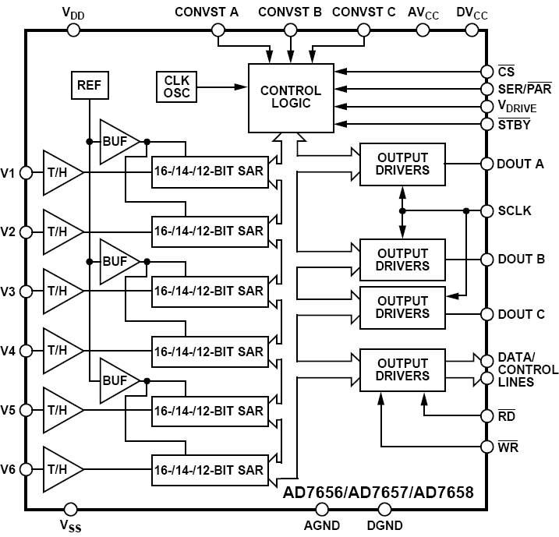
图5 AD7656BSTZ原理框图

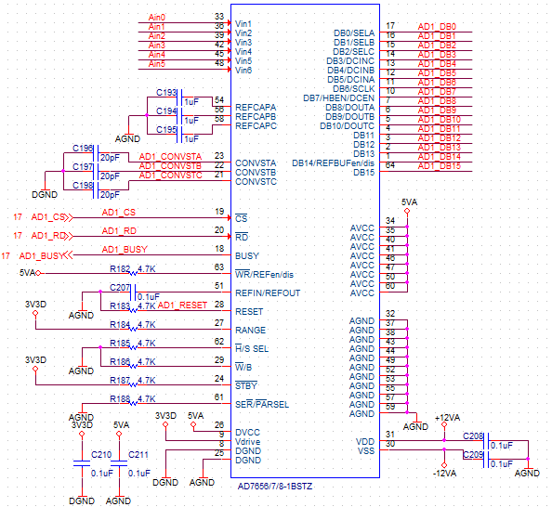
图6 AD电路设计图
实际使用中，绝对编码器6只，电源5V，输出0.5V～4.5V，压力称重传感器2只，24V供电，输出0～5V电压信号。油源传感器信号经过放到后信号范围为±5V，所以，将AD7656BSTZ设置输入可采样信号范围为±10V。实际需要的AD通道数目为11路。
2.3 控制器执行部分
在人体外骨骼设计中采用的是通过液压缸提供动力的方式来实现人体骨骼肌的功能，液压缸是用来驱动外骨骼腿来跟随人腿的运动，每条腿由独立的液压系统来控制，由于人的腿部关节运动是一个非常复杂的过程，因此对液压缸的伸缩控制有比较高的要求，因此在本文设计中，为了获取更好的控制效果，在硬件上采用伺服阀来控制液压缸伸缩的速度和压力，从而可以比较精确的实现外骨骼机器人的控制，其工作原理就是电机带动油泵旋转，通过产生油压差来把液压油送到管路中，开关阀1,2打开，控制系统再换向各自伺服阀的控制信号，控制油路流向和流速，如油从液压缸左腔流进推压液压缸活塞按需要的速度向右运动，液压缸伸长。当活塞杆运动到规定的位置时，关节传感器向控制器发出反馈信号，控制器通过相关算法在按需求换向伺服阀发布相应的指令信号，即换向伺服阀使油从液压缸右腔进入，使活塞相左运动。通过这样不停得循环，实现人体下肢外骨骼不停得运动。由此可见对伺服阀的稳定驱动在控制系统中起着很重要的作用。
根据伺服阀驱动的要求，设计了DAC 8路，主要用于伺服阀驱动，两路±40mA、两路±10mA电流源，四路±10V电压源。采用AD5734AREZ实现DAC转换，其原理框图，芯片输出外围电路图分别如图7，8所示：
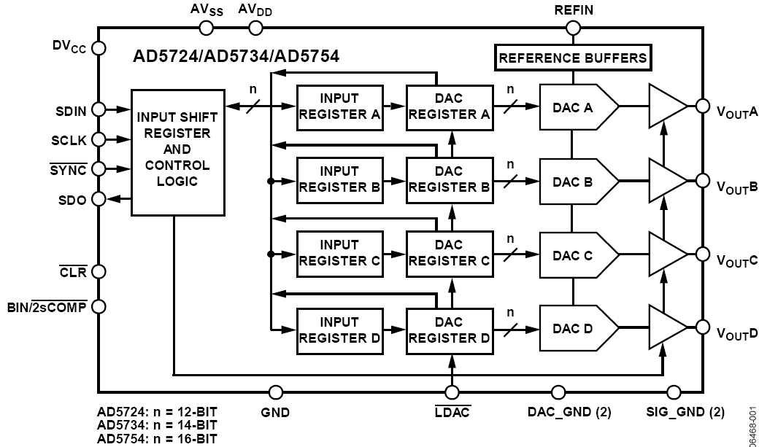
图7 AD5734AREZ原理框图
AD5734AREZ为4通道14bit串行输入数模转换器件，其输出电压范围可通过软件编程为+5V、+10V、+10.8V、±5V、±10V、±10.8V.
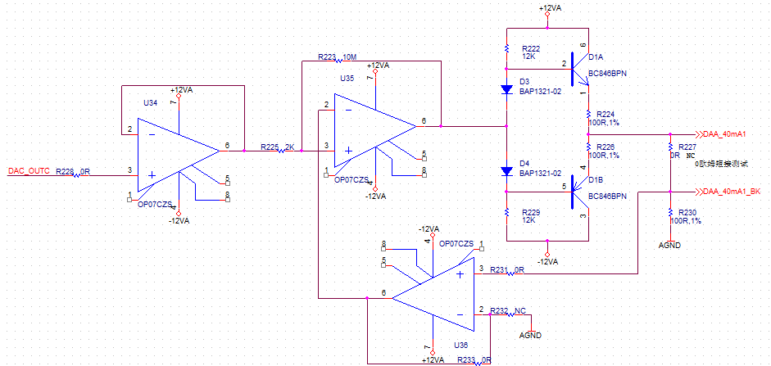
图8 芯片输出外围电路
定标公式：±10mA电流源：*；(取值范围-7.518V~+7.518V)
±40mA电流源：；(取值范围-4V~+4V)。
在电压源、电流源的设计中，采用AD5734数模转换芯片来调节和控制输出电压、电流的大小。AD5734的输入位宽为14bit，最高位为符号位，最大输入值为8192。对应的最大输出电压为+10V。输入不同的值则对应不同的输出电压。公式为:
(1)
(2)
注：D为AD5734的输入数据，14位二进制补码输入，当最高位为0时，选择公式（1）； 当最高位为1时，选择公式（2）。
2.4 硬件间的通信及IO口设计
2.4.1 12路RS422设计
RS422设计为4路全双工、8路单工（接收）通信，即可实现4路RS422发送和12路RS422接收。
RS422发送采用DS26LV31TM，单芯片集成4通道RS422发送，工作温度为-40℃～+85℃，需要一片DS26LV31TM完成4路422发送。
RS422接收采用DS26LV32ATM，单芯片集成4通道RS422接收，工作温度为-40℃～+85℃。封装与发送一样是16pin的SOIC。需要三片DS26LV32ATM完成12路422接收，接收端需要加100Ω阻抗匹配。
RS422主要用于6路关节传感器，单轴角度陀螺（关节传感器）供电采用+5V，这里的应用主要是RS422接收，发送完全用于备份。
2.4.2 2路RS232设计
RS232主要用于接收GPS模块数据，接收芯片采用MAX3232EUE。该芯片为16pin的SOIC封装，工作温度为-40℃～+85℃。单芯片集成两路RS232收发，需要一片RS232完成2路串口通信。
2.4.3 IO接口设计
IO接口采用32bit接口芯片IDTQS34XVH245Q3G。该芯片集成32bit双向buffer，采用3.3V供电，最高数据带宽可达500MHz，接口信号电平为LVTTL，工作温度为-40℃～+85℃
2.4.4 CAN总线设计
采用microchip公司的MCP2515芯片作为CAN总线的控制器，而CAN总线收发器采用的是PCA82C250。设计CAN接口电路时，在CAN控制器与收发器之间加入了型号为ADUM1201BR的光电隔离器进行了光电隔离，以此来增强其抗干扰能力。由于MCP2515芯片也是采用单电源3.3v供电，所以在与FPGA进行数据传输时无需使用电平转换器进行电平转换，可直接与其交换数据。
3 试验与分析
在本文中，利用所设计的控制器分别对膝关节和髋关节进行了跟随控制实验， 在实验人员穿戴外骨骼装备时，其外骨骼关节的运动在控制器的作用下应和穿戴者具有相同的运动状态，当与其运动状态越相近则说明关节的跟随性能越好，即控制器越精准。
在实验中，外骨骼以1.3m/s运动，此时各路传感器实时的向控制器传送数据，控制器通过接收这些数据，在相关算法下分析处理数据，最后将控制命令发送给液压泵，由此来控制各关节下一步的运动状态。我们将实验采集到的各关节变化曲线与CGA数据库中人行走时各关节标准的变化曲线进行比较来获知控制器设计的合理性，实验结果如图9，10，标准运动曲线如图11,12。
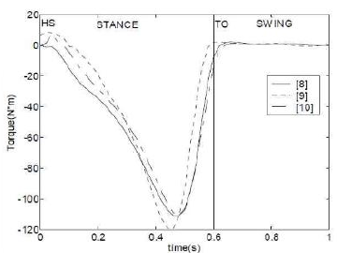
图9 膝关节运动角度曲线
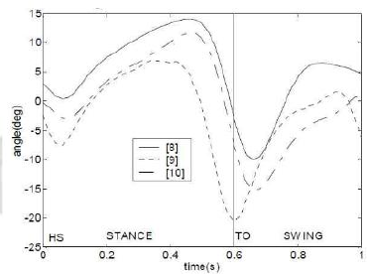
图10 髋关节运动角度曲线
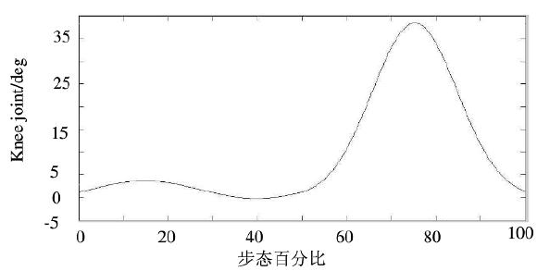
图11 标准膝关节运动角度曲线
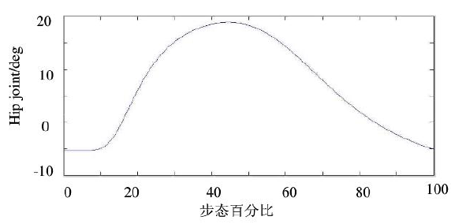
图12标准髋关节运动角度曲线
通过比较图9，图11和 图10，图12可以发现外骨骼各关节变化曲线与人体行走标准曲线具有很高的相似度，这说明该控制器控制性能好，可靠性高，能及时而准确的接收并处理各传感器发送过来的数据。
4 结束语
本文设计的硬件系统体积小，便于人的携带，成本相对较低。控制核心是PowerPC，主要负责从多路传感器系统采集数据，通过存储器中相关的算法，计算得到人体各关节运动的速度，位置，和姿态等信息，从而根据这些信息来判断需要给液压泵的控制量，使人机能够协调，而FPGA在其中起着控制各个接口的作用，这样既简化了调试的难度，也增加了系统的可靠性。经过最后的实验，可以体现系统各个模块功能基本符合设计的要求。且发现控制器具有运算速度快，扩展方便，稳定性较高的特点。
由于在本设计中只考虑到了在理想环境下做简单的运动，但在实际中，人在较恶劣的环境下往往会做一些比较复杂的运动，如遇障碍物需跳跃，翻滚等，因此如何使得控制器能够在恶劣环境下依旧能保持其较高的稳定性及如何让设计的控制器能稳定的实现更复杂的运动将是下一步应解决的问题。
参考文献
[1] 买培培，苏涛，张晓曦.基于PowerPC的控制器研究与设计.舰船电子对抗[J].2009.32[5]
[2] 张立勋，颜庆，杨勇，王岚.下肢康复训练机器人AVR单片机控制系统[J].机械电子.2006(10);52-55
[3] 陈峰.可穿戴型助力机器人技术研究[D]，中国科学技术大学博士学位论文.2007.5
[4] 邓小红.可穿戴型助力机器感知系统研究[D]，中国科学技术大学硕士论文，2008

联系方式
邮箱：pclwcw@126.com
电话：18627262384

